Модуль 3. Получение информации из базы данных. Алгоритмы проведения документов

День 13. Валовая прибыль. Создание сложных отчетов

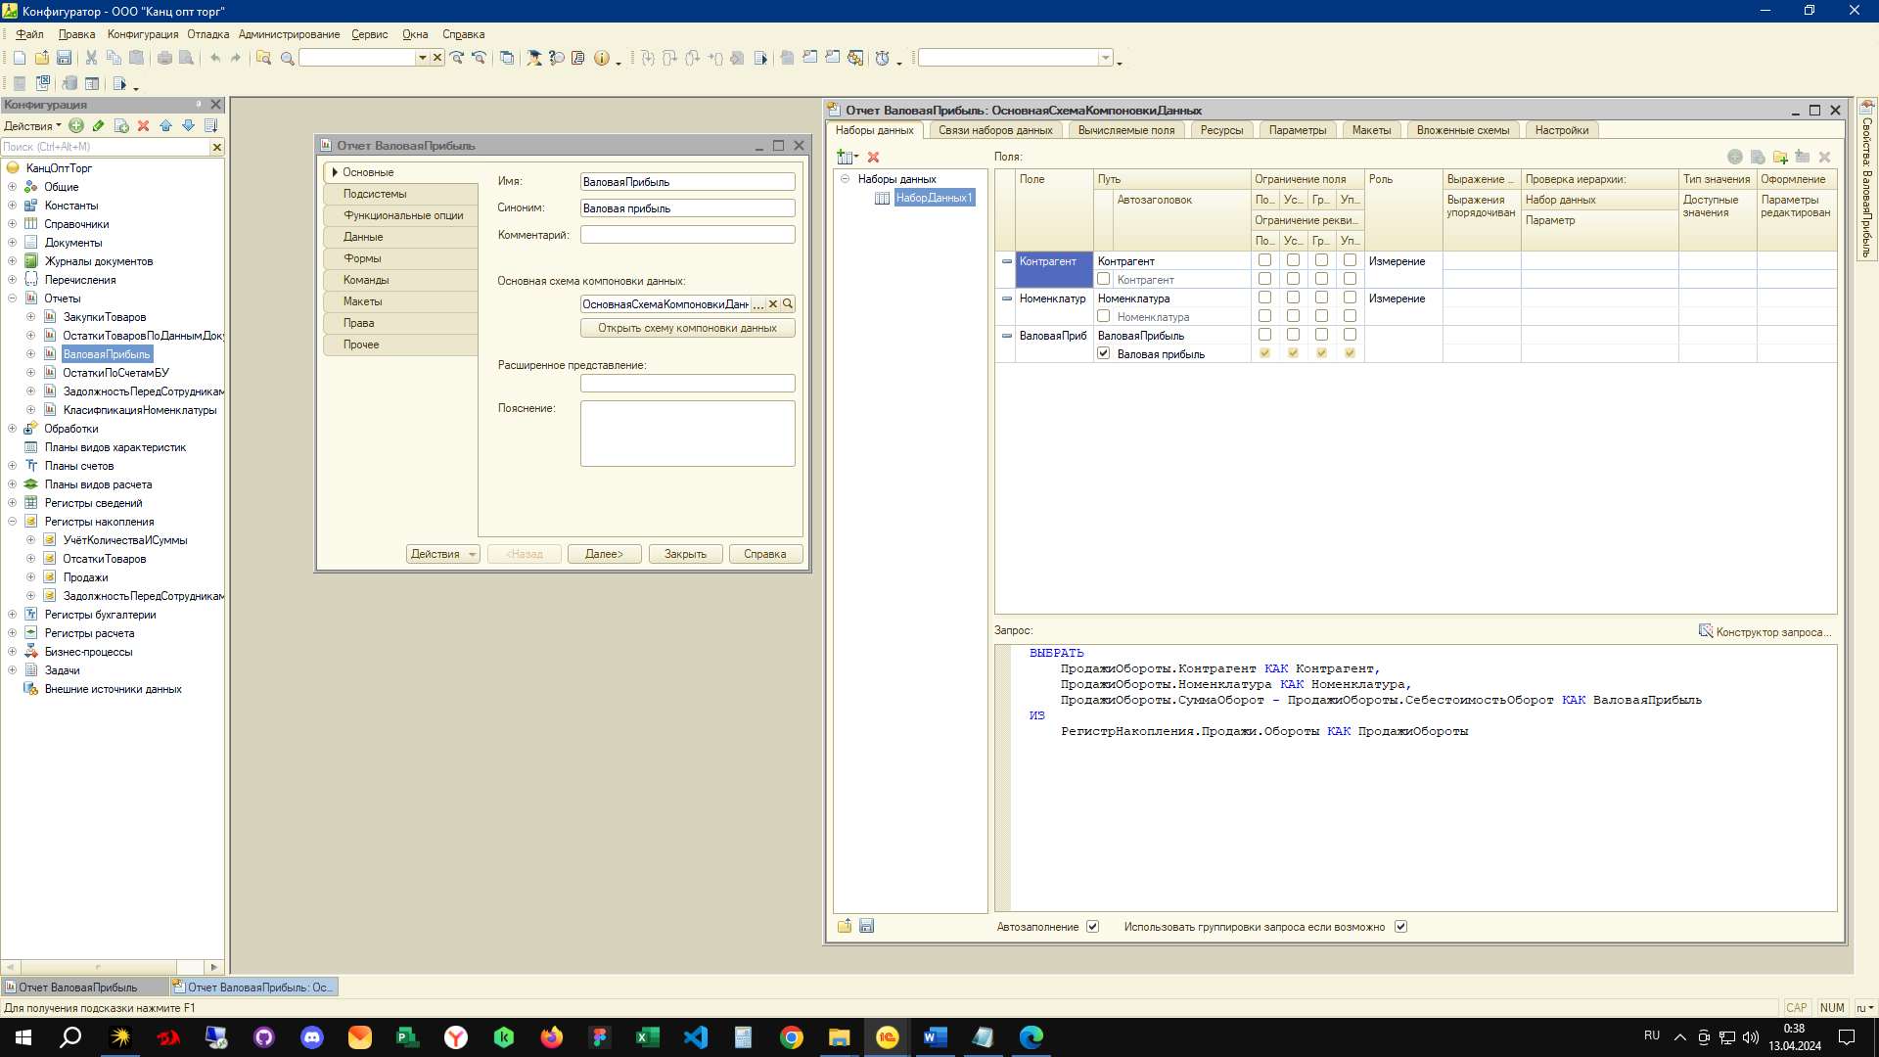

Рисунок 1 – 1С отчет «Валовая прибыль».

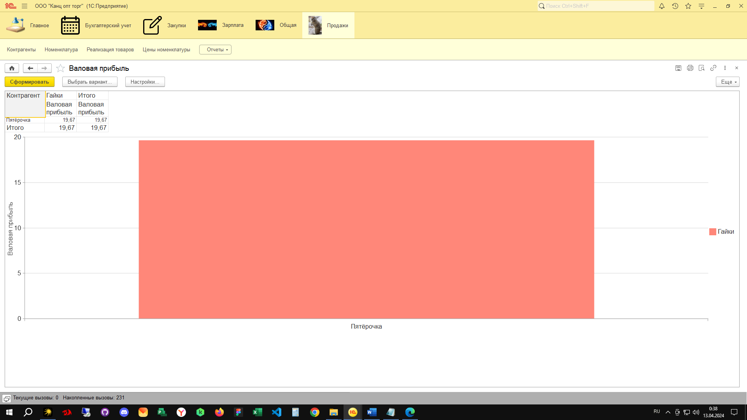

Рисунок 2 – 1С Интерфейс пользователя